- 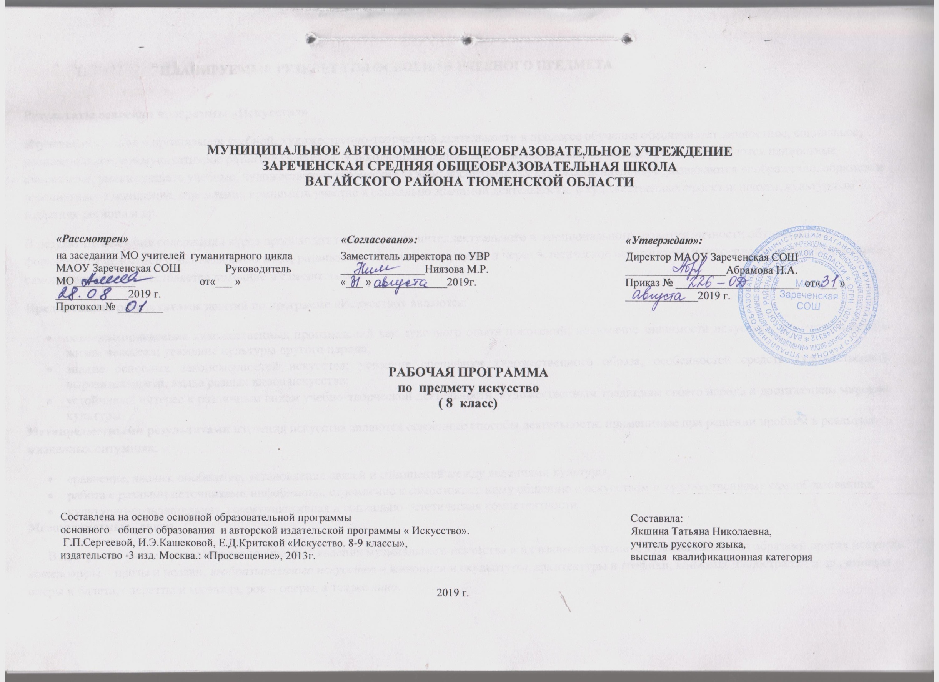
- ПЛАНИРУЕМЫЕ РЕЗУЛЬТАТЫ ОСВОЕНИЯ УЧЕБНОГО ПРЕДМЕТА

Предметными результатами занятий по программе «Искусство» являются:
- освоение/присвоение художественных произведений как духовного опыта поколений; понимание значимости искусства, его места и роли в жизни человека; уважение культуры другого народа;
- знание основных закономерностей искусства; усвоение специфики художественного образа, особенностей средств художественной выразительности, языка разных видов искусства;
- устойчивый интерес к различным видам учебно-творческой деятельности, художественным традициям своего народа и достижениям мировой культуры.
Метапредметными результатами изучения искусства являются освоенные способы деятельности, применимые при решении проблем в реальных жизненных ситуациях:
- сравнение, анализ, обобщение, установление связей и отношений между явлениями культуры;
- работа с разными источниками информации, стремление к самостоятельному общению с искусством и художественному самообразованию;
- культурно-познавательная, коммуникативная и социально-эстетическая компетентности.
Межпредметные связи.
В программе рассматриваются разнообразные явления музыкального искусства и их взаимодействие с художественными образами других искусств: литературы – прозы и поэзии, изобразительного искусства – живописи и скульптуры, архитектуры и графики, книжных иллюстраций и др., театра – оперы и балета, оперетты и мюзикла, рок – оперы, а так же кино.

Рабочая программа рассчитана на 34 часа. Поурочное планирование используется в данной рабочей программе без изменений. Логика изложения и содержания программы полностью соответствует требованиям федерального компонента государственного стандарта основного общего образования, поэтому в программу не внесено изменений.
.
2.Содержание учебного предмета.
Раздел 1. Искусство в жизни современного человека - 3 часа
Искусство вокруг нас, его роль в жизни современного человека. Искусство как хранитель культуры, духовного опыта человечества. Обращение к искусству прошлого с целью выявления его полифункциональности и ценности для людей, живших во все времена.
Виды искусства. Художественный образ – стиль – язык. Наука и искусство. Знание научное и знание художественное. Роль искусства в формировании художественного и научного мышления.
Примерный художественный материал:
Произведения художественной культуры (архитектуры, живописи, скульптуры, музыки, литературы и др.) и предметы материальной культуры в контексте разных стилей (по выбору учителя на знакомом материале).
- Художественно-творческая деятельность учащихся:
Обобщение и систематизация представлений о многообразии материальной и художественной культуры на примере произведений различных видов искусства.
Раздел 2. Искусство открывает новые грани мира - 7 часов
Искусство как образная модель окружающего мира, обогащающая жизненный опыт человека, его знаний и представлений о мире. Искусство как духовный опыт поколений, опыт передачи отношения к миру в образной форме, познания мира и самого себя. Открытия предметов и явлений окружающей жизни с помощью искусства. Общечеловеческие ценности и формы их передачи в искусстве. Искусство рассказывает о красоте Земли: пейзаж в живописи, музыке, литературе. Человек в зеркале искусства: портрет в музыке, литературе, живописи, кино. Портреты наших великих соотечественников.
Примерный художественный материал:
Знакомство с мировоззрением народа, его обычаями, обрядами, бытом, религиозными традициями на примерах первобытных изображений наскальной живописи и мелкой пластики, произведений народного декоративно-прикладного искусства, музыкального фольклора, храмового синтеза искусств, классических и современных образцов профессионального художественного творчества в литературе, музыке, изобразительном искусстве, театре, кино. Образы природы, человека в произведениях русских и зарубежных мастеров.
Изобразительное искусство. Декоративно-прикладное искусство. Иллюстрации к сказкам (И. Билибин, Т. Маврина). Виды храмов: античный, православный, католический, мусульманский. Образы природы (А. Саврасов, И. Левитан, К. Моне и др.). Изображение человека в скульптуре Древнего Египта, Древнего Рима, в искусстве эпохи Возрождения, в современной живописи и графике (К. Петров-Водкин, Г. Климт, X. Бидструп и др.). Автопортреты А. Дюрера, X. Рембрандта, В. Ван Гога. Изображения Богоматери с Младенцем в русской и западноевропейской живописи. Изображения детей в русском искусстве (И. Вишняков, В. Серов и др.). Изображение быта в картинах художников разных эпох (Я. Вермеер, А. Остаде, Ж.-Б. Шарден, передвижники, И. Машков, К. Петров-Водкин, Ю. Пименов и др.). Видение мира в произведениях таких художественных направлений, как фовизм, кубизм (натюрморты и жанровые картины А. Матисса и П. Пикассо).
Музыка. Музыкальный фольклор. Духовные песнопения. Хоровая и органная музыка (М. Березовский, С. Рахманинов, Г. Свиридов, И.-С. Бах, В.А. Моцарт, Э.-Л. Уэббер и др.). Портрет в музыке (М. Мусоргский, А. Бородин, П. Чайковский, С. Прокофьев, И. Стравинский, Н. Римский-Корсаков, Р. Шуман и др.). Образы природы и быта (А. Вивальди, К. Дебюсси, П. Чайковский, Н. Римский-Корсаков, Г. Свиридов и др.).
Литература. Устное народное творчество (поэтический фольклор). Русские народные сказки, предания, былины. Жития святых. Лирическая поэзия.
Экранные искусства, театр. Кинофильмы А. Тарковского, С. Урусевского и др.
- Художественно-творческая деятельность учащихся:
Самостоятельное освоение какого-либо явления и создание художественной реальности в любом виде творческой деятельности.
Создание средствами любого искусства модели построения мира, существовавшей в какую-либо эпоху (по выбору).
Раздел 3. Искусство как универсальный способ общения - 7 часов
Искусство как проводник духовной энергии. Процесс художественной коммуникации и его роль в сближении народов, стран, эпох (музеи, международные выставки, конкурсы, фестивали, проекты).
Создание, восприятие, интерпретация художественных образов различных искусств как процесс коммуникации. Способы художественной коммуникации. Знаково-символический характер искусства. Лаконичность и емкость художественной коммуникации. Диалог искусств. Искусство художественного перевода – искусство общения. Обращение творца произведения искусства к современникам и потомкам.
Примерный художественный материал:
Изучение произведений отечественного и зарубежного искусства в сопоставлении разных жанров и стилей. Эмоционально-образный язык символов, метафор, аллегорий в росписи, мозаике, графике, живописи, скульптуре, архитектуре, музыке, литературе и передача информации, содержащейся в них, современникам и последующим поколениям.
Изобразительное искусство. Натюрморты (П. Клас, В. Хеда, П. Пикассо, Ж. Брак и др.); пейзажи, жанровые картины (В. Борисов-Мусатов, М. Врубель, М. Чюрленис и др.); рисунки (А. Матисс, В. Ван Гог, В. Серов и др.). Архитектура (Успенский собор Московского Кремля, церковь Вознесения в Коломенском, дворцы в стиле барокко и классицизма и др.). Скульптура (Ника Самофракийская, О. Роден, В. Мухина, К. Миллес и др.), живопись (В. Тропинин, О. Кипренский, П. Корин и др.). Росписи Древнего Египта, Древнего Рима, мозаики и миниатюры Средневековья, графика и живопись Древнего Китая, Древней Руси (А. Рублев); живопись и графика романтизма, реализма и символизма (Д. Веласкес, А. Иванов, В. Суриков, У. Хогарт, П. Федотов, Ф. Гойя, К. Малевич, Б. Йеменский и др.); карикатура (Ж. Эффель, X. Бидструп, Кукрыниксы).
Музыка. Сочинения, посвященные героике, эпосу, драме (М. Глинка, М. Мусоргский, Д. Шостакович, А. Хачатурян, К.-В. Глюк, В.-А. Моцарт, Л. Бетховен, А. Скрябин, Г. Свиридов, А. Шнитке, Ч. Айвз и др.). Музыка к кинофильмам (С. Прокофьев, Р. Щедрин, Э. Артемьев, А. Петров, М. Та-ривердиев, Н. Рота и др.).
Литература. Русская поэзия и проза (Н. Гоголь, А. Блок, Б. Пастернак и др.).
Экранные искусства, театр. Кинофильмы С. Эйзенштейна, Н. Михалкова, Э. Рязанова и др. Экранизации опер, балетов, мюзиклов (по выбору учителя).
- Художественно-творческая деятельность учащихся:
Создание или воспроизведение в образной форме сообщения друзьям, согражданам, современникам, потомкам с помощью выразительных средств разных искусств (живописи, графики, музыки, литературы, театра, анимации и др.) или с помощью информационных технологий. Передача возможным представителям внеземной цивилизации информации о современном человеке в образно-символической форме. Выбор из золотого фонда мирового искусства произведения, наиболее полно отражающего сущность человека. Обоснование своего выбора.
Раздел 4. Красота в искусстве и жизни- 10 часов
Что такое красота. Способность искусства дарить людям чувство эстетического переживания. Законы красоты. Различие реакций (эмоций, чувств, поступков) человека на социальные и природные явления в жизни и в искусстве. Творческий характер эстетического отношения к окружающему миру. Соединение в художественном произведении двух реальностей – действительно существующей и порожденной фантазией художника. Красота в понимании различных социальных групп в различные эпохи.
Поэтизация обыденности. Красота и польза.
Примерный художественный материал:
Знакомство с отечественным и зарубежным искусством в сопоставлении произведений разных жанров и стилей; с символами красоты в живописи, скульптуре, архитектуре, музыке и других искусствах.
Изобразительное искусство. Скульптурный портрет Нефертити, скульптура Афродиты Милосской, икона Владимирской Богоматери, «Мона Лиза» Леонардо да Винчи; скульптурные и живописные композиции («Весна» О. Родена, «Весна» С. Боттичелли и др.). Живопись (Ж.-Л. Давид, У. Тернер, К.-Д. Фридрих, Ф. Васильев, И. Левитан, А. Куинджи, В. Поленов и др.). Женские образы в произведениях Ф. Рокотова, Б. Кустодиева, художников-символистов.
Музыка. Сочинения, посвященные красоте и правде жизни (Д. Каччини, И.-С. Бах, Ф. Шуберт, Ф. Шопен, И. Штраус, Э. Григ, Ж. Визе, М. Равель, М. Глинка, П. Чайковский, С. Рахманинов, Г. Свиридов, В. Кикта, В. Гаврилин и др.). Исполнительские интерпретации классической и современной музыки.
Литература. Поэзия и проза (У. Шекспир, Р. Берне, А. Пушкин, символисты, Н. Гоголь, И. Тургенев, И. Бунин, Н. Заболоцкий).
Экранные искусства, театр. Кинофильмы Г. Александрова, Г. Козинцева, А. Тарковского, С. Бондарчука, Ю. Норштейна, М. Формана. Экранизация опер и балетов (по выбору учителя).
- Художественно-творческая деятельность учащихся:
Передача красоты современного человека средствами любого вида искусства: портрет в литературе (прозе, стихах), рисунке, живописи, скульптуре, фотографии (реалистическое и абстрактное изображение, коллаж).
Передача красоты различных состояний природы (в рисунке, живописи, фотографии, музыкальном или поэтическом произведении). Показ красоты человеческих отношений средствами любого вида искусства.
Раздел 5. Прекрасное пробуждает доброе - 7 часов
Преобразующая сила искусства. Воспитание искусством – это «тихая работа» (Ф.Шиллер). Ценностно-ориентационная, нравственная, воспитательная функции искусства. Арт-терапевтическое воздействие искусства. Образы созданной реальности – поэтизация, идеализация, героизация и др.
Синтез искусств в создании художественных образов. Соотнесение чувств, мыслей, оценок читателя, зрителя, слушателя с ценностными ориентирами автора художественного произведения. Идеал человека в искусстве. Воспитание души.
Исследовательский проект.
- Художественно-творческая деятельность:
Исследовательский проект: «Полна чудес могучая природа». Создание художественного замысла и воплощение эмоционально-образного содержания весенней сказки «Снегурочка» средствами разных видов искусства (живопись, музыка, литература, кино, театр).

- ТЕМАТИЧЕСКОЕ РАСПРЕДЕЛЕНИЕ ЧАСОВ

№п/п | Тема | Количество часов
1 | Раздел 1. Искусство в жизни современного человека | 3 часа
2 | Раздел 2. Искусство открывает новые грани мира | 7 часов
3 | Раздел 3. Искусство как универсальный способ общения | 7 часов
4 | Раздел 4. Красота в искусстве и жизни | 10 часов
5 | Раздел 5. Прекрасное пробуждает доброе | 7 часов
 | ИТОГО: | 34

